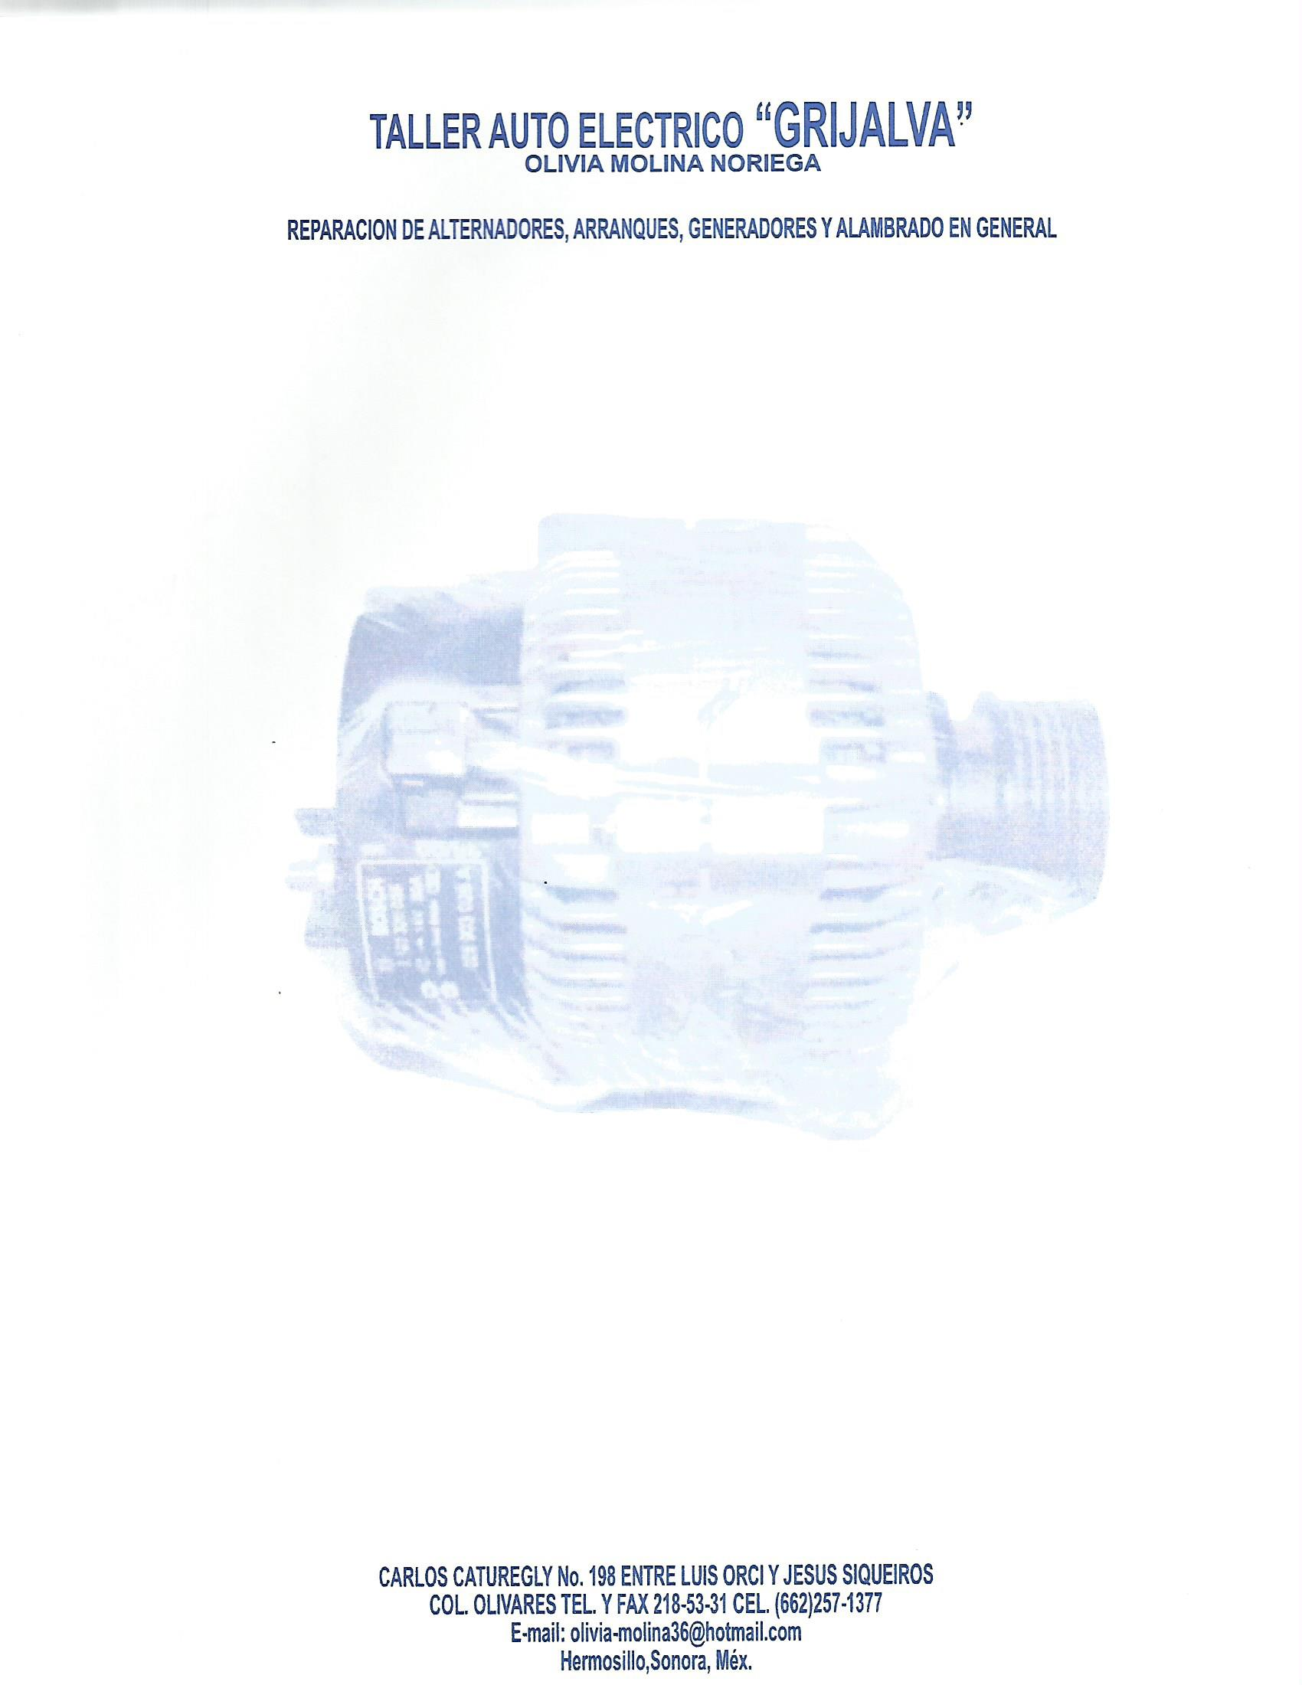

**18 DE OCTUBRE DEL 2021**

**COTIZACION**

**KS COMERCIAL S.A. DE C.V.**

**raquet club periferico poniente 81-A**

**Hermosillo Sonora 83190**

**R.F.C.KSC9603286X6**

**UNIDAD HINO NO. 04**

**REPARACION DE CORTO EN LUCES DE LA CAJA E INSTALAR PLAFONES FALTANTES $980.00**

**REFACCIONES:**

**2 PLAFON DE 10 LED ROJO $740.0**

**2 PLAFON DE 2 PULGADAS LED LATERAL $383.00**

**SUBTOTAL $2103.00**

**I.V.A. $336.48**

**TOTAL $2439.48**